División Instrumentos

Plan de Negocios 2004

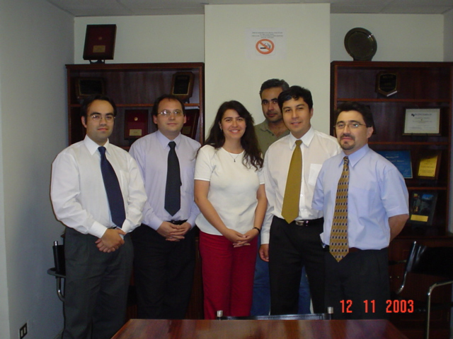

Preparado por : Sr. José Luis Pérez S.

Indice

1 Revisión del la gestión del año 2003. 3
1.1 Resultados de Ventas de la división obtenidas el 2003 : 3
1.2 Resultados en Ventas de Cartera de productos durante el 2003 : 5
1.3 Otros resultados obtenidos el 2003 : 7
1.3.1 Metas Products Manager . 7
1.3.2 Resultados de las zonas Norte, Centro y Sur del 2003. 8
1.3.3 Metas por Clientes y por segmentos de mercado : 12
1.3.4 Metas cualitativas y por productos durante el 2003. 14
1.4 Resultados obtenidos el FY03 respecto de las metas de Fábrica. 16
1.4.1 Tabla de Metas RMT, PAD y AMS para FY01 al FY03 : 17
1.4.2 Gráfico metas RMT y resultados obtenidos desde FY01 al FY03 : 17
1.4.3 Gráfico metas PAD y resultados obtenidos FY01 al FY03 : 18
1.4.4 Gráfico metas AMS MUX y resultados obtenidos FY01 al FY03: 18
1.4.5 Revisión de Metas de ventas por nuevos productos para el FY03 : 19
2 Definición de metas del próximo año 2004. 21
2.1 Forecast y Metas de Ventas y Margen para 2004 : 21
2.2 Metas de ventas por productos para el 2004 (dada por los products managers). 22
2.3 Metas por zonas para el 2004. 23
2.4 Metas cualitativas. 23
2.4.1 Presentaciones comprometidas : 23
2.4.2 Iniciativas de los Encargados de Productos : 23
2.4.3 Proyectos estratégicos para el 2003 : 25
2.5 Metas para el FY04 de fábrica. 26
2.5.1 FY04 Super Rep Goals. 26
3 Análisis SWOT. 27
4 Estrategias, iniciativas y acciones para el 2004. 28
4.1 Estrategia de crecimiento para el 2004. 28
4.2 Acciones Estratégicas : 28
4.3 Iniciativas Claves (tácticas). se plantean las siguientes : 29
4.3.1 Para crecimiento en ventas : 29
4.3.2 Para la venta de nuevos productos : 30
4.3.3 Para el manejo de Proyectos : 30
4.3.4 Para el manejo de Cuentas Claves : 30
4.4 Fuerza de Ventas : 31
4.5 Segmentación de productos y estrategia de precios : 31
4.5.1 Oferta Paquete : 31
4.5.2 Nuevas Aplicaciones : 32
4.5.3 Venta reposición : 32
4.5.4 Soluciones paquetes : 32
4.5.5 Nuevas Plantas : 32
5 Anexos 1: Encargados de Cuentas. 33
6 Anexo 2: Recursos División Instrumentos. 34

Revisión del la gestión del año 2003.

Resultados de Ventas de la división obtenidas el 2003 :

Resultados 2001-2002 y 2003 (proyectados a Diciembre) :

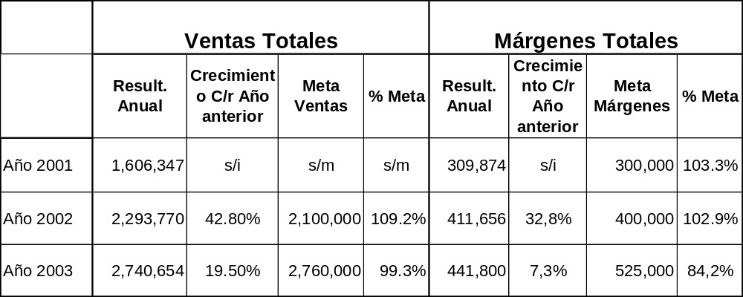

(*) : Resultado obtenido hasta la semana del 14 de Noviembre y proyectado a Diciembre. Se Incluye el pago territorial de US$4.9K que fueron pagados el primer semestre, y se ha estimado este mismo monto para el segundo semestre. No se han incluido las ventas ni las comisiones del proyecto Tren IV, de Methanex.
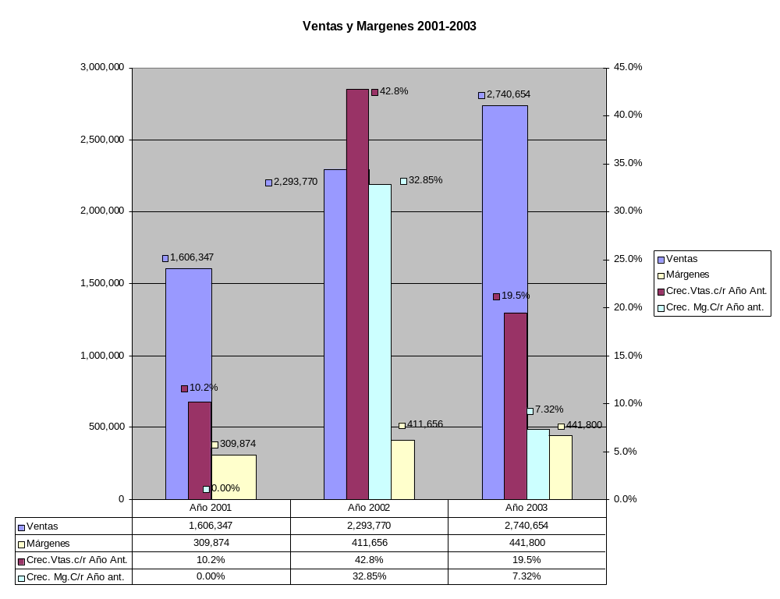
Panel de control :

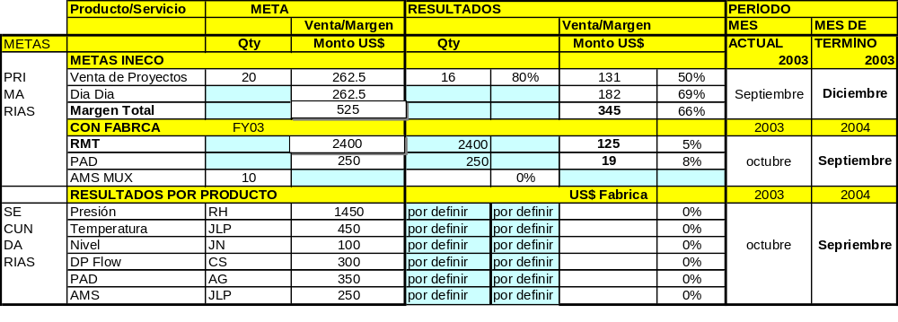

Para obtener las ventas hasta Diciembre del 2003 se han proyectado los valores obtenidos hasta Octubre en las ventas totales, y hasta el 14 de Noviembre, para el margen (y no se ha considerado el proyecto Methanex que ya ha sido adjudicado a Emerson).
Como conclusión se puede decir que las ventas totales han tenido un buen desempeño (19.5% de incremento) respecto del año pasado. Respecto del margen, se ha tenido un bajo crecimiento que no se relaciona con el crecimiento de las ventas. Otra conclusión que se puede obtener es que han bajado los márgenes de ventas durante los últimos años, el cual para el 2001 fue de un 19% en promedio, luego el 2002 este bajo a un 17,9% promedio, y para este año es de un 15% promedio. Esto se debe a que se ha requerido mayores descuentos para competir en proyectos, por lo que se han obtenido menores márgenes o menores comisiones. Un proyecto que gráfica este hecho es el proyecto Valdivia, donde se tuvo un volumen importante de ventas pero un bajo margen (5% acordado con EPA ).

Resultados en Ventas de Cartera de productos durante el 2003 :

El resultado de la cartera de productos es el siguiente :

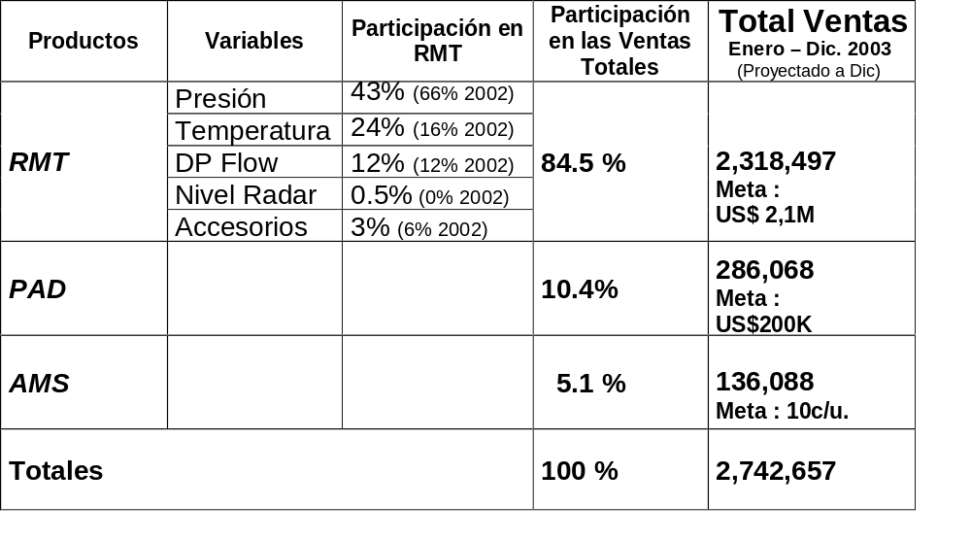

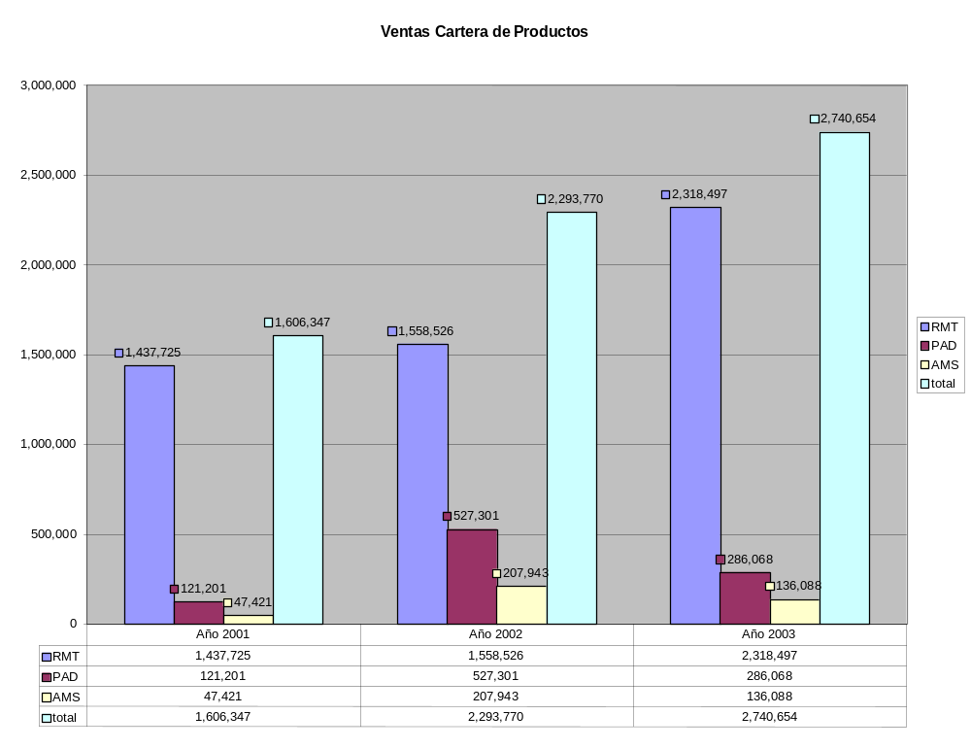
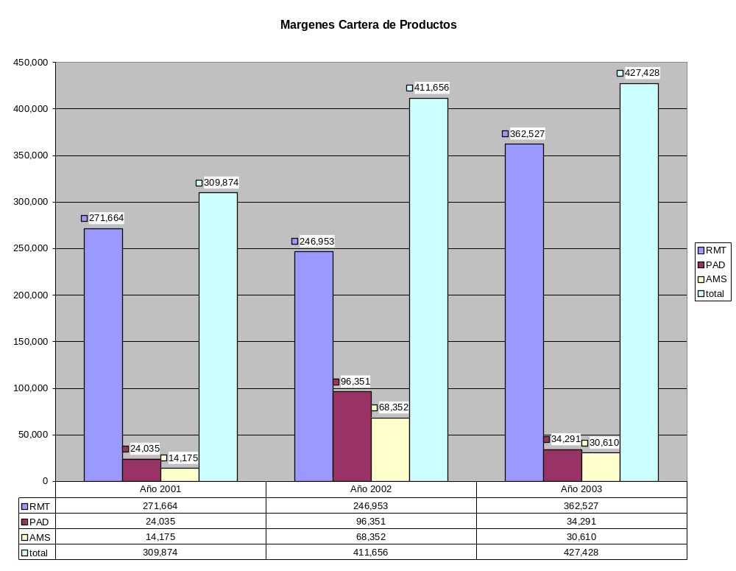

Como se puede apreciar en los gráficos, RMT ha tenido una mayor participación durante este año. PAD y AMS han tenido un crecimiento negativo. Finalmente, gracias a los buenos resultados de RMT, la cifra de crecimiento ha sido positiva.

Respecto de la participación de RMT por productos, Presión, que históricamente ha estado alrededor del 60%, ha decaído a un 43%; y a su vez, temperatura a aumentado a un 24% (16% el 2002); y DP Flow han mantenido participación.

Otros resultados obtenidos el 2003 :

Metas Products Manager .

Tabla : Pronóstico de ventas por Productos y resultado obtenido el 2003 (dada por los Product Manager).

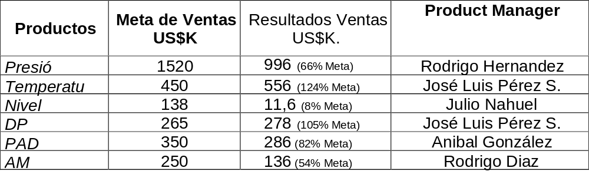

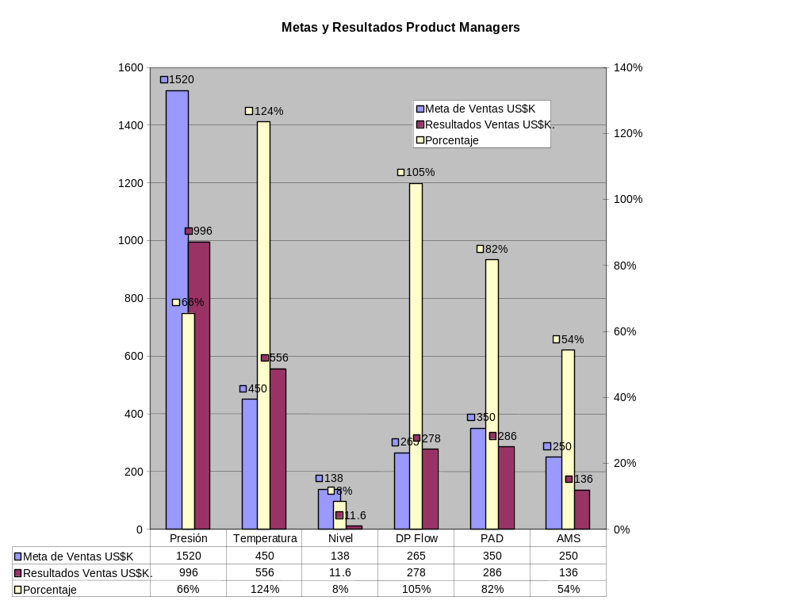

Temperatura tuvo resultados excelente sobrepasando la meta alcanzando un 124% de esta. Sin duda este buen resultado se debe al proyecto Valdivia. De igual forma ocurrió con DP Flow, alcanzando un 105% de la meta.
Las ventas en presión sólo alcanzaron un 66% de la meta, lo que muestra un pobre desempeño respecto de la meta propuesta. De igual forma se ve nivel con (8% de la meta), PAD (82% de la meta), AMS (54% de la meta).
Hay que re definir las respectivas funciones de los products managers.

Resultados de las zonas Norte, Centro y Sur del 2003.

Los resultados globales de las zonas son los siguientes :

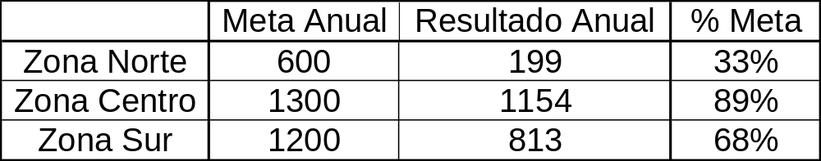

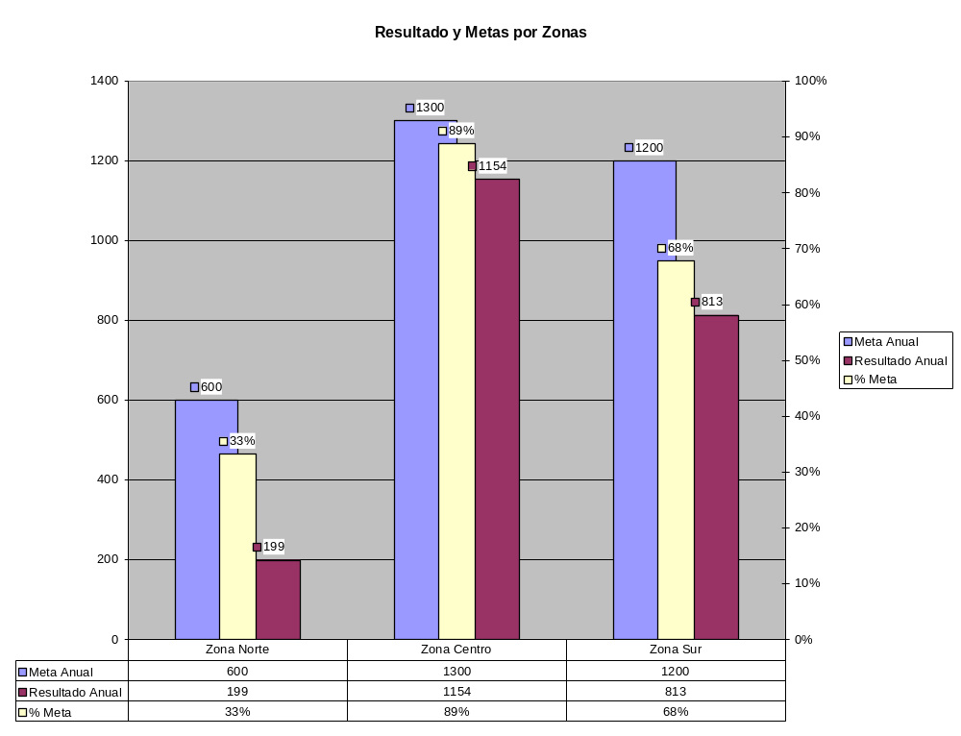

Se puede apreciar que ninguna zona alcanzo la meta, donde la zona norte tuvo la más pobre participación (30% de la meta), seguida de la zona Sur (68% de la meta), y la zona centro (89% de la meta). Cabe destacar que las metas han sido definida junto a los respectivos gerentes de cada zona. A continuación se mostrará el detalle por producto de los resultados de cada zona.

Zona Norte durante el 2003:
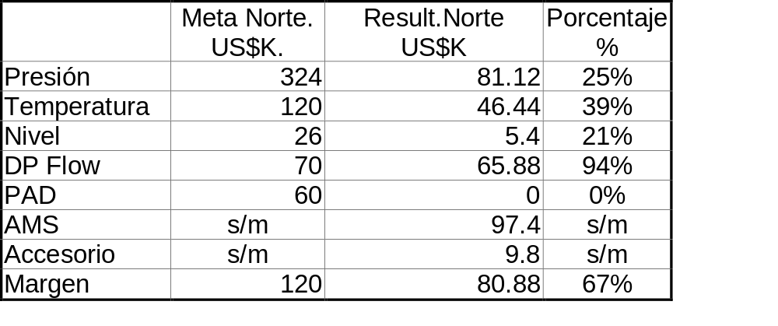

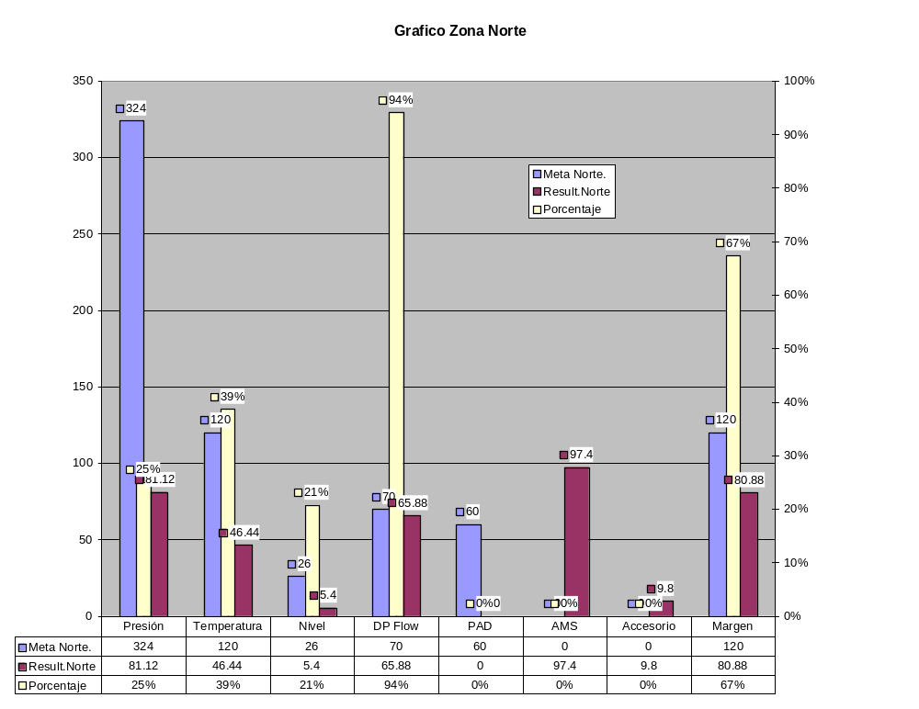

Zona Centro durante el 2003:
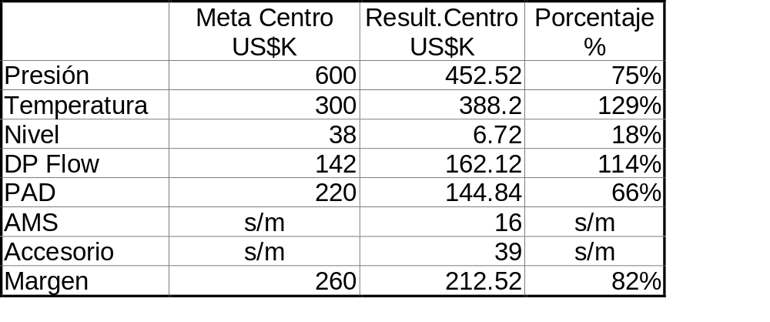

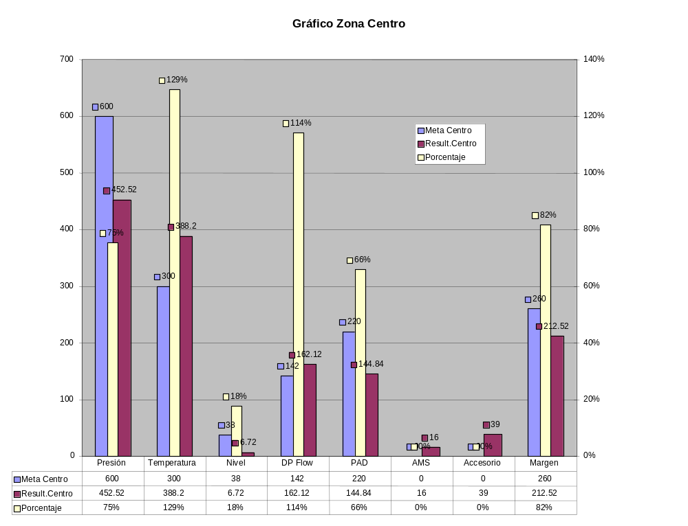

Zona Sur durante el 2003:

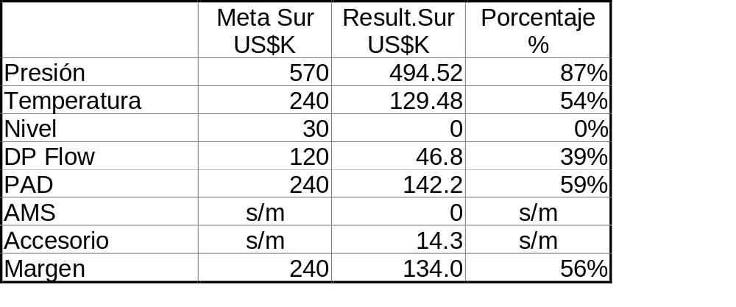
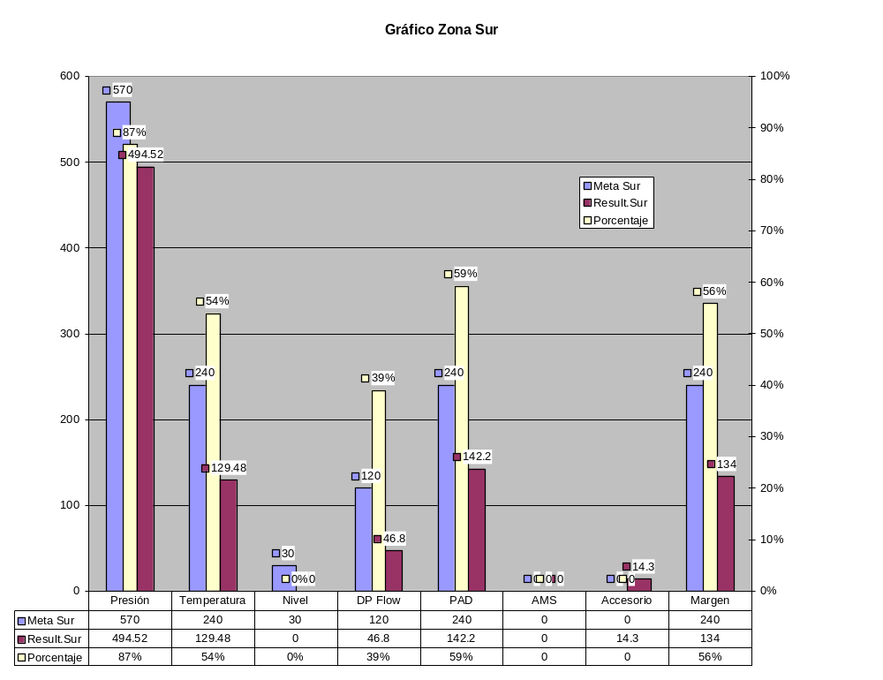

Con esta información se puede evaluar cuales es la participación por productos para cada zona, e inferir de acuerdo al tipo de industria presente en estas.

Metas por Clientes y por segmentos de mercado :

Ventas por clientes :

Las ventas por clientes se presentan a continuación en la siguiente tabla :

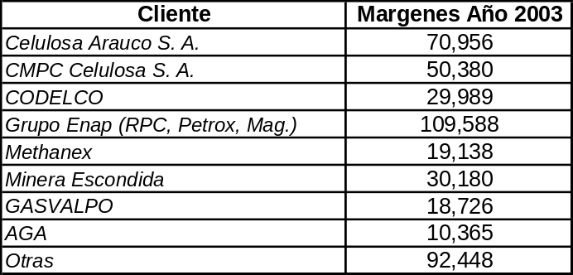

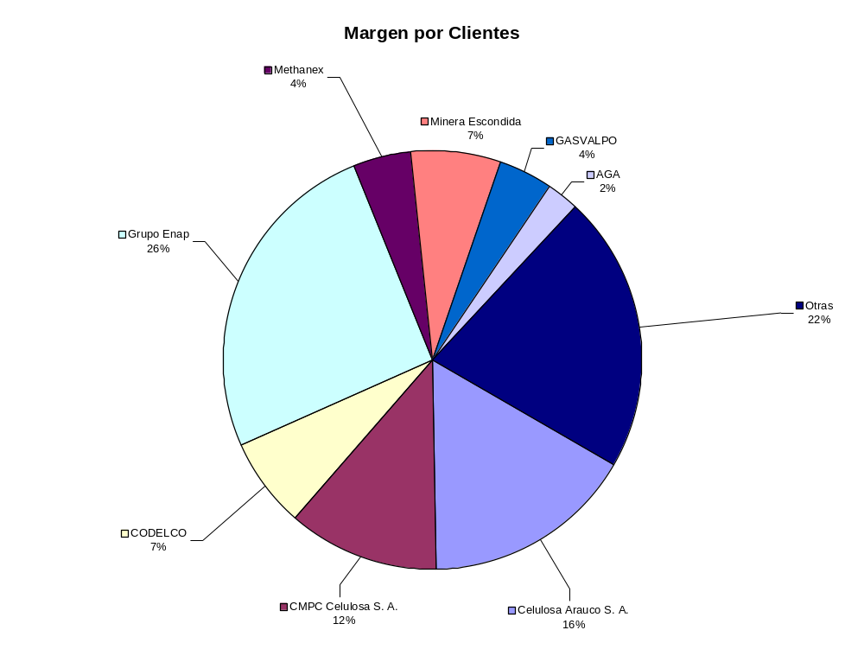

Por segmento de mercado :

Se ha definido hasta ahora, que un proyecto es aquel que supere los US$20000, e inferior a esto corresponde a MRO. Según este criterio tenemos el siguiente gráfico :

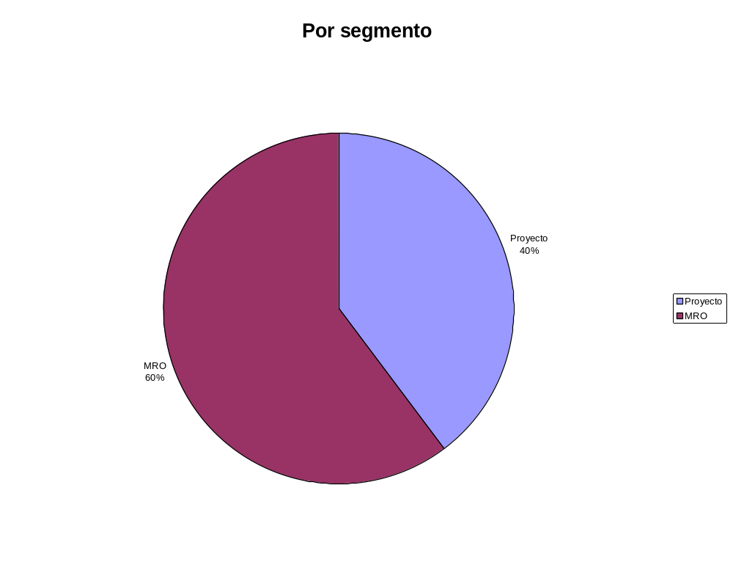

Metas cualitativas y por productos durante el 2003.

En general estas metas persiguen el posicionamiento de productos, entrega de mensajes de productos, acercamiento a clientes y otros objetivos de orden cualitativos que no son medibles númericamente.

Las metas cualtitativas dadas por los product manager para el año 2003, son las siguientes :
Presentaciones a Clientes :
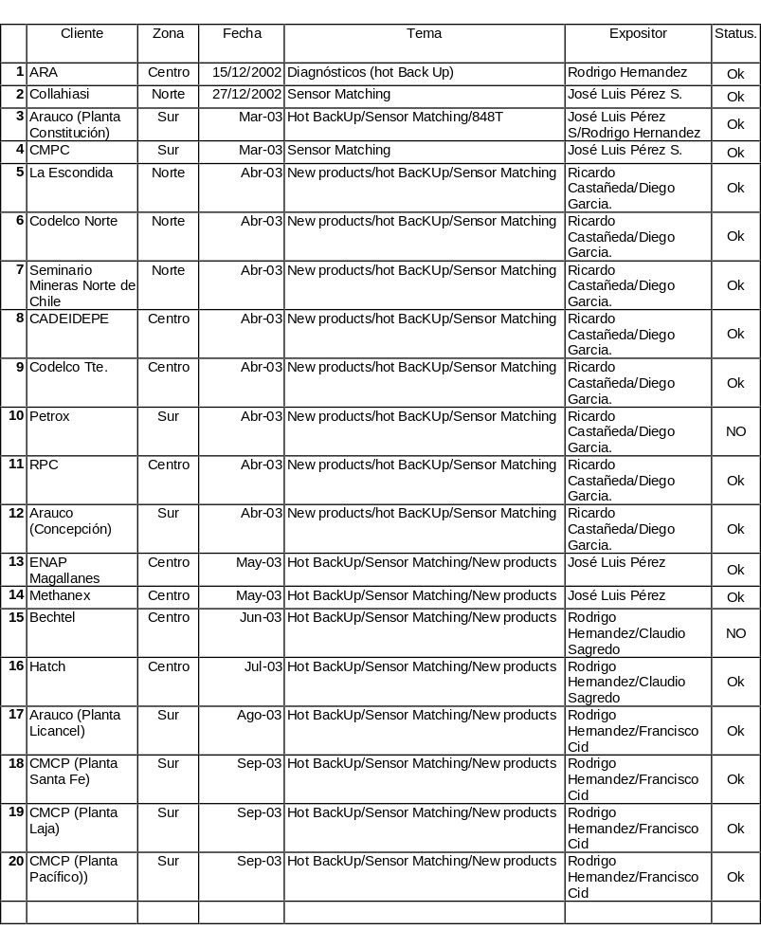

Metas Cualitativas para el 2003 :

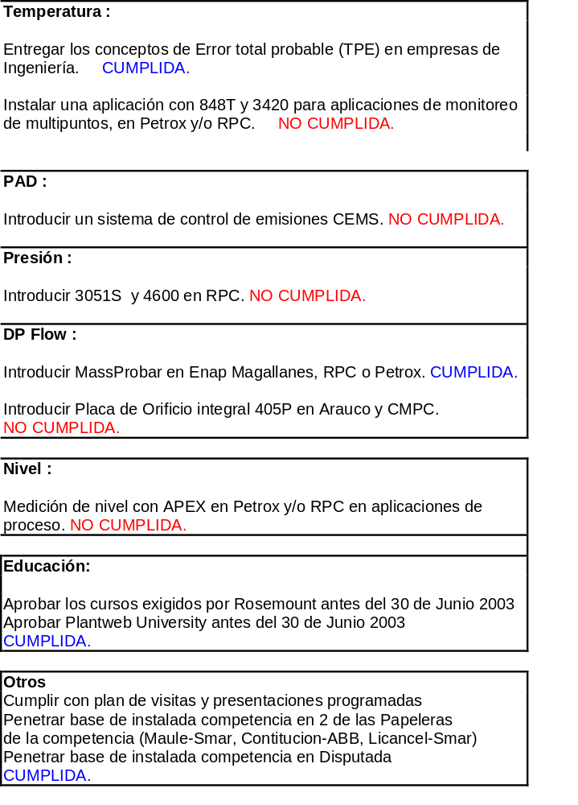
Las metas cualitativas, que han sido dadas por los produsts managers, han tenido un comportamiento regular. Se puede concluir que los mates relativas a compromisos de presentaciones estuvo bien; pero la meta de acciones puntuales tuvo un resultado mediocre. Por esto, habrá que reforzar el control sobre las metas cualitativas para el próximo periodo.

Resultados obtenidos el FY03 respecto de las metas de Fábrica.

Para RMT, las metas fueron dadas por Paul Garrone, cuando nos dio la categoría de Super Rep y nos dio la meta del FY03. Las otras han sido definidas por Emerson Argentina e internamente en Ineco.

Tabla de Metas RMT, PAD y AMS para FY01 al FY03 :

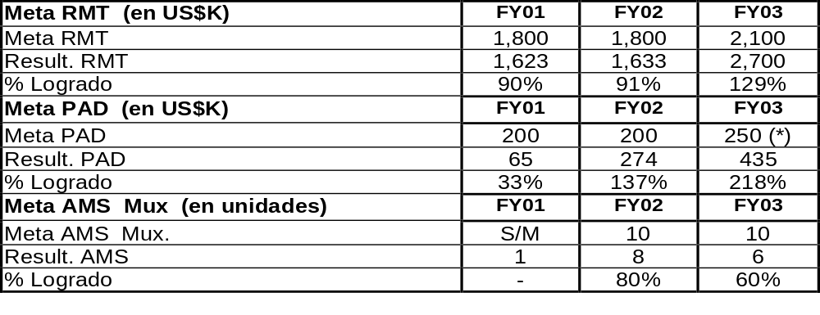
(*) : Por confirmar con EMPA.

Gráfico metas RMT y resultados obtenidos desde FY01 al FY03 :

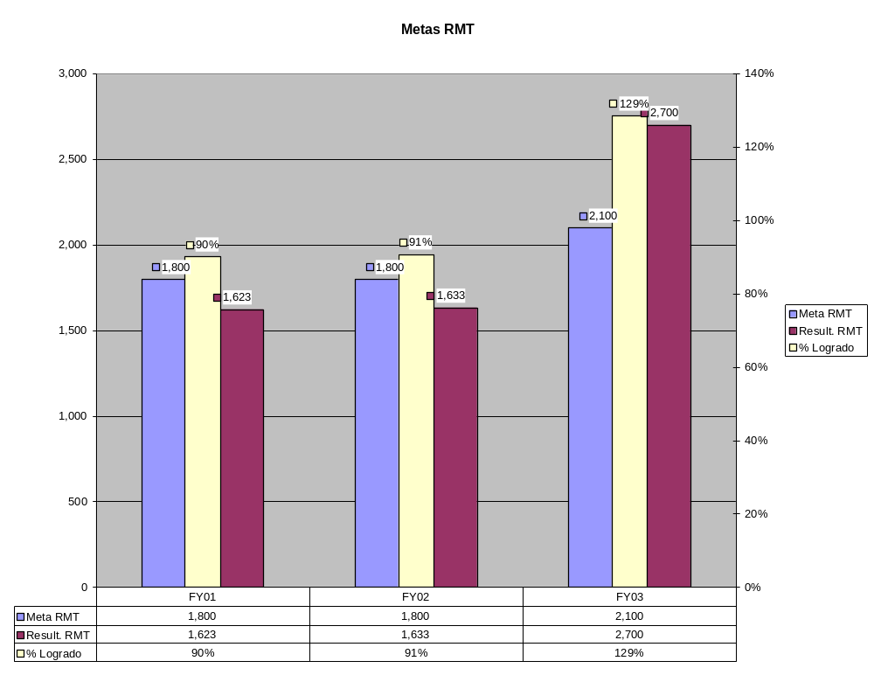

Gráfico metas PAD y resultados obtenidos FY01 al FY03 :
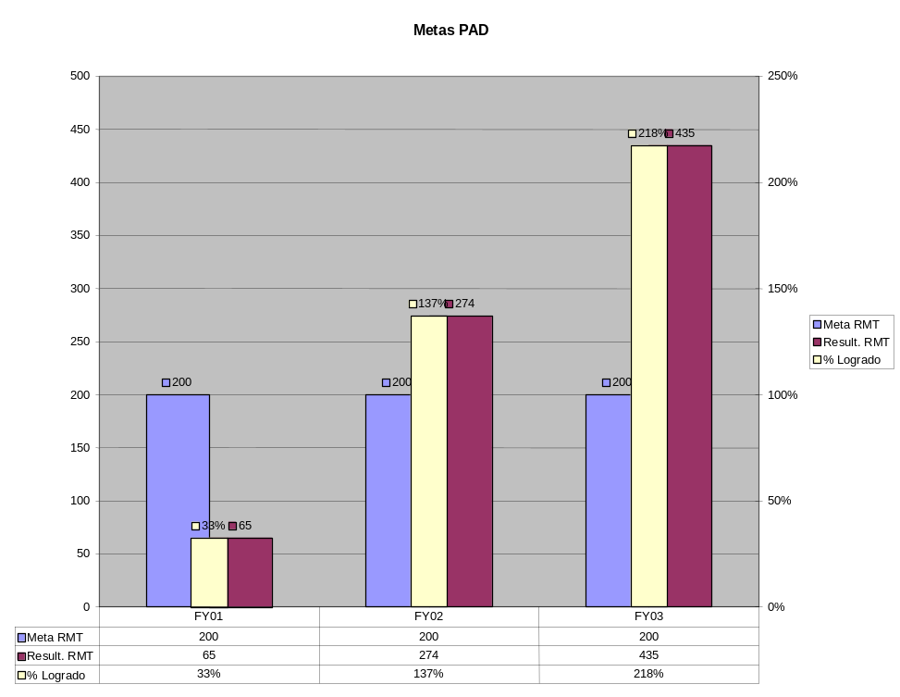

Gráfico metas AMS MUX y resultados obtenidos FY01 al FY03:
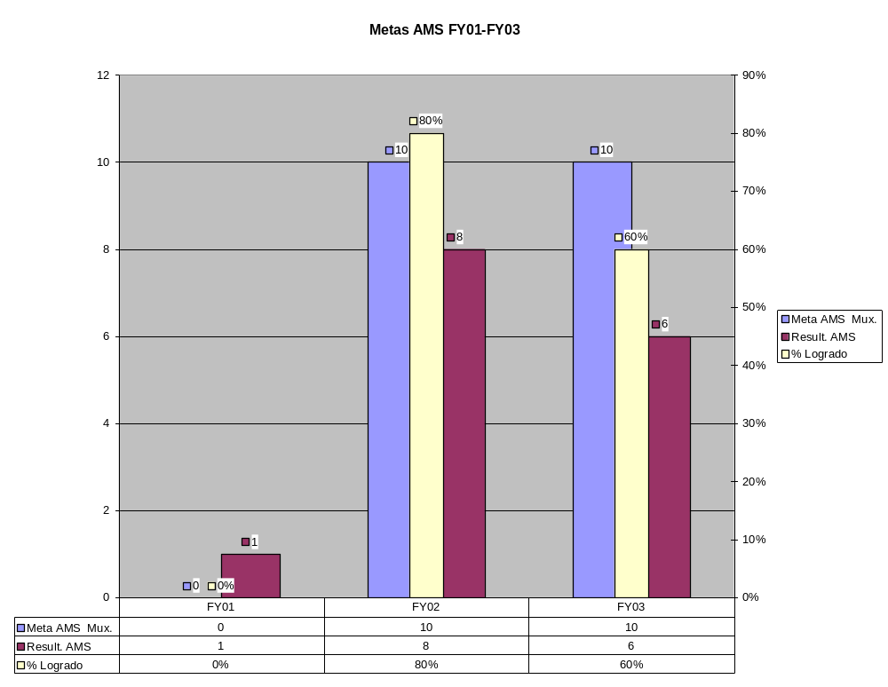
Lo más destacable que se puede apreciar en los gráficos, es que se sobrepaso la meta de fábrica alcanzando un 129% de la meta. Esto significó una mención especial durante la última reunión de RMT en USA, donde Paul Garrone mostró el siguiente cuadro destacando los logros en la región :

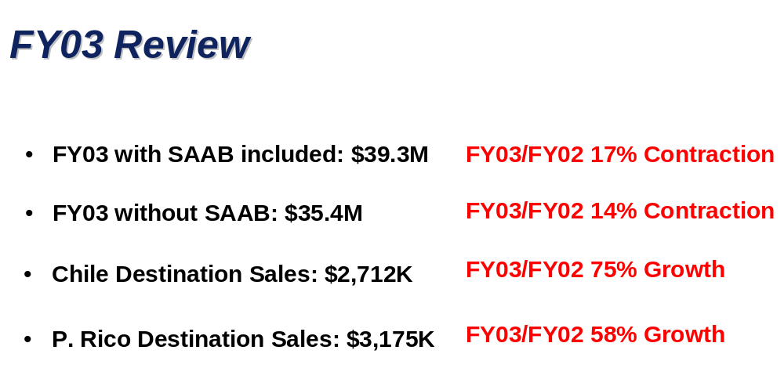

De igual forma en PAD donde se alcanzó un 218% de la meta. Sin duda esto tendrá mención especial en la futura reunión de PAD.

Revisión de Metas de ventas por nuevos productos para el FY03 :
Metas que Representada ( Paul Garrone ):
Abajo se pueden ver las metas y resultados de :
- Key Account Orders.
- New product
- Assesment Level 1 y 2.

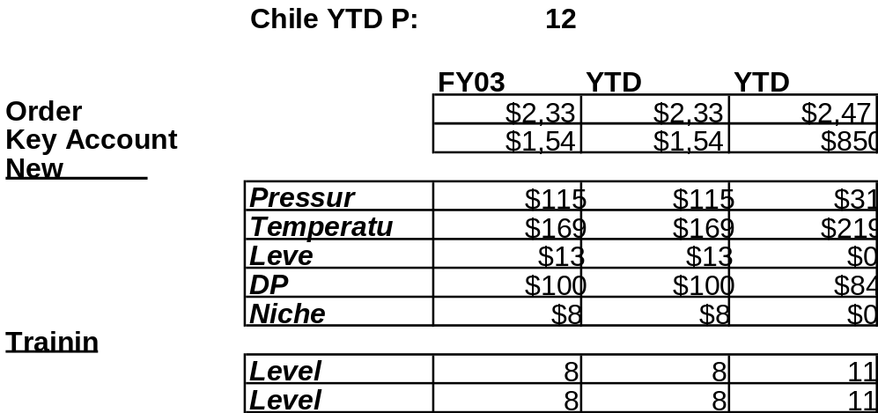

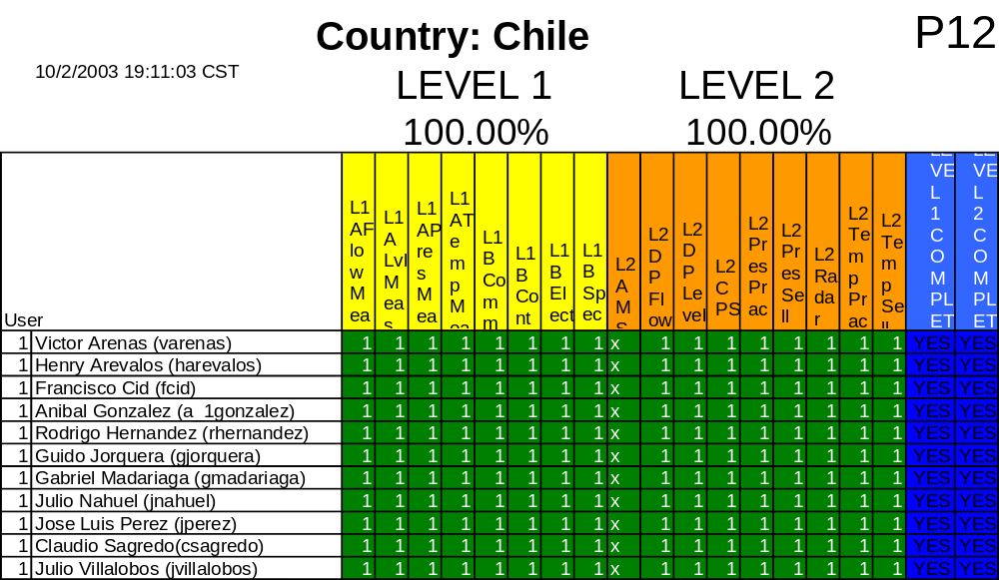

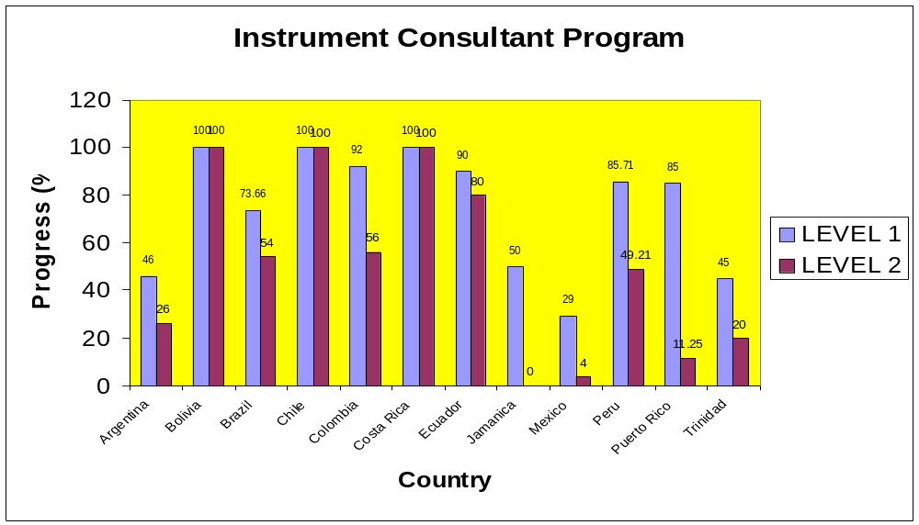

Tuvimos buenos resultados en capacitación y ventas totales de productos. No tuvimos buenos resultados en Ordenes de Cuentas Claves y en ventas de Nuevos productos (sólo en temperatura). Sin embargo cumplimos con alcanzar la meta de ventas para el FY03, siendo este FY el primero en alcanzar la meta impuesta por Emerson.

Además cabe destacar que por los buenos resultados obtenidos, se otorgaron premios encargado de la división de Ineco (una PDA ) y a Anibal Gonzalez, quien se gano la lotería de un viaje por un monto equivalente a US$1500.
Se ha destacado el buen desempeño de Ineco como Super Rep en las recientes reuniones de RMT en USA.

Definición de metas del próximo año 2004.

Forecast y Metas de Ventas y Margen para 2004 :
(Presentada en el Plan de negocios 2001).
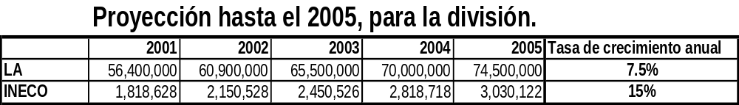

La proyección de crecimiento para el 2004 son de US$2,8M, de acuerdo a la estimación hecha el 2001. Sin embargo como se ha tenido un deterioro en los márgenes promedios (o comisiones),y como se quiere alcanzar un crecimiento de un 10%, se deberá apuntar a ventas de US$3000M, de modo de lograr obtener US$480K de Margen para el año entrante.

Por lo tanto la proyección sería :

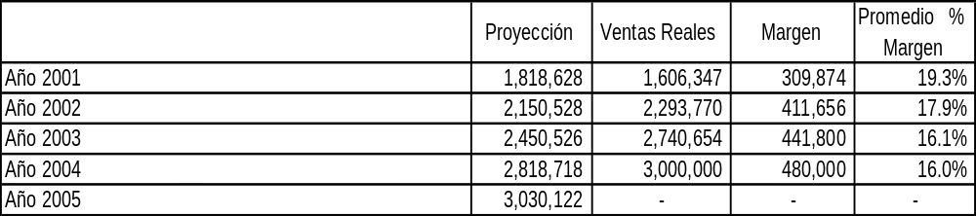
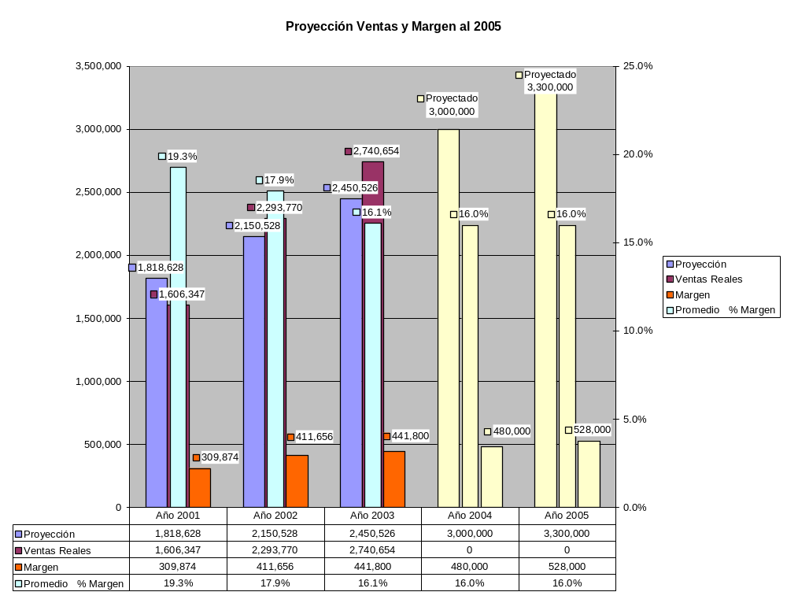

Metas de ventas por productos para el 2004 (dada por los products managers).

En la división de Instrumentos se esta trabajando con encargados por productos (Product Manager), lo que implica un mejor manejo de comercialización de cada uno de los productos de la división. Cada Product Manager ha entregado su plan de negocios por sus respectivos productos, donde se les ha pedido se comprometan con resultados de ventas. A continuación se entrega una tabla con la proyección de ventas por productos dada por cada Product Manager :

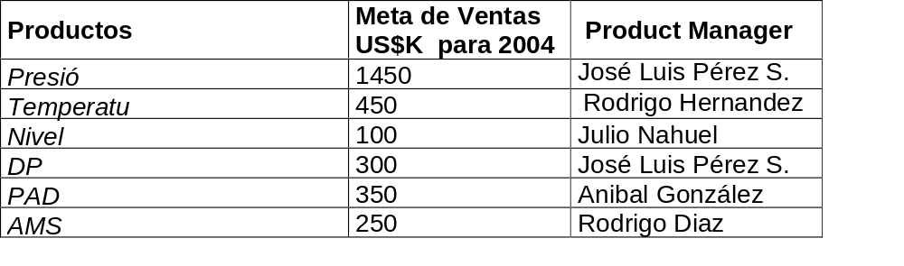

Metas por zonas para el 2004.

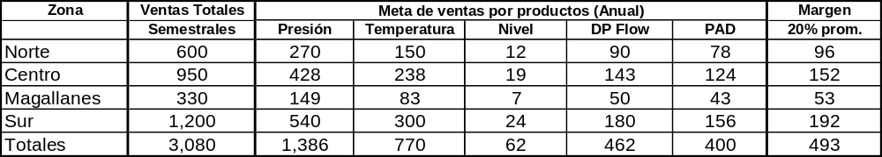

Metas cualitativas.

Presentaciones comprometidas :

Para entregar diferenciadores de productos y/o posicionamiento de productos en proyectos estratégicos.

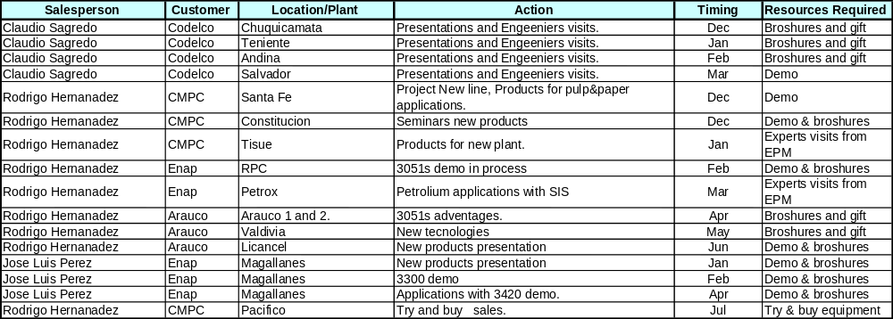

Iniciativas de los Encargados de Productos :

Presión :
Realizar presentaciones de CPS y mejores practicas, enfocadas a las empresas de ingeniería, orientándolos a desarrollar ingeniaría de nuevos conceptos.
Influenciar los nuevos proyectos con FF.
Incluir equipo Try and Buy en clientes claves ej: 1810 en CMPC y 4600 en Enap.

Rodrigo Hernández P.
rhernandez@ineco.cl
Aplicación y Ventas de Instrumentación Rosemount
Emerson Process Management
INECO Ltda.

PAD :
Mis Iniciativas para este año son:
- Realizar una agenda de presentaciones en empresas de Ingeniería donde se harán presentaciones sobre aplicaciones, tecnologías y mejores practicas para mediciones de Gases.
- Presentar propuestas de analizadores asociadas a contratos de mantenimiento.
- Hacer giras por las distintas zonas para levantar aplicaciones y generar negocios de PAD.
Atentamente,
Aníbal González Clivio
Emerson Process Management
Rosemount Analytical
Ineco Limitada
Fono: 4638609
Fax: 4411023

Nivel :
Las iniciativas para nivel del próximo año son:
- Realizar presentaciones específicamente sobre esta tecnología en empresas de ingeniería, a través de outsides, o bien presentaciones hechas por mi.
- Creación de base de datos para todos aquellos clientes (usuarios finales) que tienen medición de nivel en sus plantas, esta labor será hecha con ayuda de los vendedores Rosemount para que NORTE, SUR Y PUNTA ARENAS, para que impulsen esta iniciativa y creen en el cliente la inquietud de conocer más nuestros equipos, por ejemplo: Enap, Codelco, Arauco, RPC y enviar información de nuestros radares a modo promoción como hacen compañias de cualquier rubro, para promocionar sus productos.
- Hacer visitas especificas a los clientes y ver sus aplicaciones y presentar en primera instancia cotización referencial.
Att. JNI

DP Flow :

Promover las relaciones con los clientes en reuniones "pseudo informales" como almuerzos, cafés y otros que puedan acercarnos más a ellos.
-. Proponer a fábrica la posibilidad de poner equipos en "sacrificio" para aplicaciones nuevas o duras sin necesidad de comprometer al cliente a comprar el equipo. Ej: El Soldado, un cliente chico con nivel de compras casi cero pero que podría ser un buen laboratorio para probar el radar 3300 en medición de interfase: gana Rosemount probando el equipo en una aplicación nueva y real; ganamos nosotros en poder ofrecer una tecnología ya probada en terreno y en Chile.
-. Promover giras con el apoyo de las oficinas de regiones para mostrar los equipos nuevos que vayan saliendo: Ganan las oficinas pues potenciamos su oportunidad de ventas y a la vez los capacitamos y ganamos nosotros potenciando de esta forma a las oficinas a ofrecer con más seguridad los productos.
-. Utilizar una cámara digital que nos permita sacar fotografías a aplicaciones con equipos Rosemount y así armar un catálogo de aplicaciones para mostrar a otros clientes...todo entra por la vista...

CS

Temperatura :

- Entregar los mensajes de nuevos productos, junto con la asimilación por parte del cliente de los beneficios de la escalabilidad de producto para los diferentes tipos de aplicaciones.
- Trabajar con diferenciación de productos por aplicación, de forma tal de que el cliente oriente sus requerimientos en aplicaciones No críticas o de monitoreo y aplicaciones de control-seguridad o críticas; asimilando la oferta de Transmisores de acuerdo a estos criterios. Esto se debe realizar en cada una de las zonas y orientado a proyectos específicos. –
- Utilizar en forma recursiva el CD con el Value Selling Matrix (información de precios y características de los diferentes fabricantes), para idear las estrategias en proyectos.

José Luis Pérez S.

Proyectos estratégicos para el 2003 :

El siguiente listado muestra los proyectos que son estratégicos para el año 2004, y sobre los se tendrá un control especial, ya que estos serán claves para el logro de la metas de ventas y de margen.

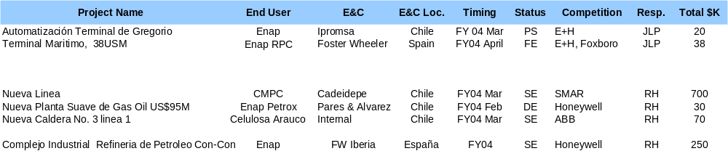

Se pondrá especial énfasis en el seguimiento de estos proyectos, en cuanto a las acciones requeridas y desarrollo de los mismos. Cada encargado deberá entregar una estrategia para abordar el proyecto, la que será chequeada regularmente.

Especial atención tienen el proyecto “Nueva Línea” de CMPC y “Planta Coke” de RPC; por sus montos de inversión y por que son clientes claves.

A este listado se le pueden agregar nuevos proyectos que no han sido considerados por desconocimiento o por que aún no son públicos. Lo destacado de estos, es que todos ellos tienen plazo de ejecución durante el 2004.

Hay otros proyectos que no figuran en este listado por que tienen plazo de ejecución mayor, como por ejemplo el proyecto “Itata”, que será el 2006. También se trabajará en torno a ellos con acciones de influenciar las bases de proyectos u otras actividades apropiadas para un acercamiento temprano.

Metas para el FY04 de fábrica.

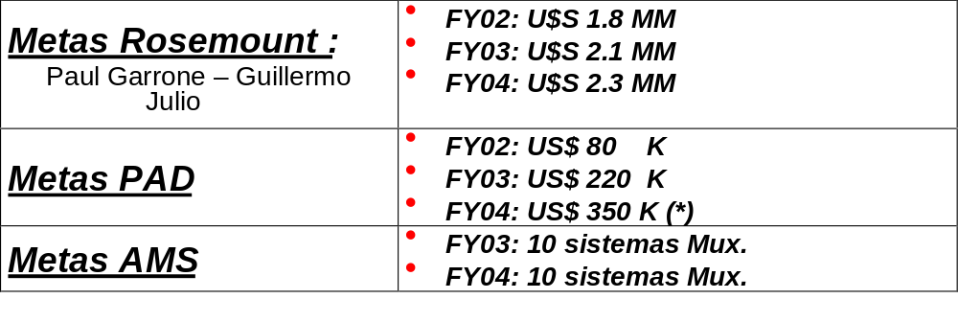

FY04 Super Rep Goals.

Given by Mr. Paul Garrone for FY04 :

- Have two New Blue certified Instructors (this goals is already done):
- Jose Luis Perez.
- Claudio Sagredo.

- Meet IAS Program Target which are :
- New Product Sales :
- Pressure (3051S) : US$165K.
- Temp. (848T, 248,etc) : US$100K.
- DP Flow (405, 1595, etc.) : US$40K.
- Level (3300, 5600, etc.) : US$10K.

- Maintain level of sales in Incremental Accounts : Our Key Accounts are :
- Codelco Chile.
- Arauco S.A.
- CMPC.
- Enap (RPC, Petrox and Enap Magallanes).

- Sales Force Certified Level 2 should be complete at the end P04 (January).

- DSO Goal : Meet the net 60 day terms without delay.

- The salespeople's team must complete L1 & L2 certification by March 2004.
- It is mandatory to give reports and have meetings, in order to following IAS program.

Análisis SWOT.

Fortalezas :
- Condición de Super Rep. con una comisión mínima del 10%.
- Se tiene gran experiencia en el Mercado Chileno.
- Ineco es una compañía de prestigio en el mercado Chileno.
- Rosemount es una marca de calidad reconocida, con diferenciadores importantes.
- Podemos ofrecer solución completa con los diferentes productos representados por Ineco.
- Se cuenta con oficinas en los principales ciudades de Chile.
- En Ineco contamos con un eficiente soporte de servicios y entrenamiento.
- Nuestro sitio Web y E-Group (con miembros Bien Conocidos).
- Ineco esta en el proceso de obtener certificación ISO9000.
- Contamos con una maleta de equipos para demostraciones a clientes.

Oportunidades :
- El acuerdo comercial con EEUU y Europa.
- La situación económica presenta signos de reactivación.
- Hoy día tenemos un buen precio de los commodities.
- Chile se perfila como un mercado atractivo para inversionistas.
- Tenemos algunos proyectos importantes en clientes claves (CMPC y RPC).

Debilidades :
- No cubrimos la pequeña ni mediana industria.
- Falta capacitación de productos para algunos vendedores.
- Representamos sólo algunos productos Rosemount, por lo que perdemos muchas solicitudes por otros productos Rosemount.
- Dependemos solamente de las ventas de Rosemount para nuestros resultados.

Amenazas :

- La competencia tiene precios Bajos.
- La competencia ha alcanzado un buen estándar en aplicaciones leves.
- Han salido otros fabricantes publicitando capacidades similares a la de nuestro equipo top 3051S.
- E+H Tiene una campaña agresiva para penetrar el mercado
- El mercado de la instrumentación se ha reducido, predominando sólo algunos fabricantes como Emerson, Invensis, E+H,..,etc. Y en este escenario es crucial la venta consultiva.

Estrategias, iniciativas y acciones para el 2004.

Estrategia de crecimiento para el 2004.

Durante este año persigue aumentar la participación de mercado y lograr ventas por US$ 3M, y márgenes por US$480K para un margen promedio de 16%.

Para este propósito se debe trabajar fuertemente en la venta de nuestros diferenciadores de productos, los que representan una de nuestras fortalezas. Esto se debe hacer a través de una venta consultiva eficiente con los diferenciadores de productos, y de esta forma evitar caer en la guerra de precios, donde tenemos pocas posibilidades.

Acciones Estratégicas :

En el plan de negocios del 2003, se plantearon una serie de acciones definidas como estratégicas. Para el próximo periodo se contara con estas mismas iniciativas, pero poniendo mayor control en su concreción. Estas acciones son las siguientes :

Acciones Estratégicas :

- Posicionar nuestras líneas de dispositivos de menor performance para aplicaciones No críticas. Aprovechando la nueva oferta de nuevos productos.

- Realizar levantamientos de instrumentación en las bases instaladas de la competencia. Se pedirá un listado de clientes metas por zonas.
- Realizar giras regulares a los clientes importantes o clientes claves. Se pedirá un listado de clientes metas por zonas.
- Realizar contratos de reposición con precios atractivos y bajo montos definidos en un año con presupuestos de mantención, para reemplazar equipos de la competencia. Se pedirá un listado de clientes metas por zonas.
- Promocionar nuestra tecnología y nuevos productos a través del sitio Web de INECO.
- Realizar, a lo menos, dos seminarios de especificaciones de instrumentaciónpara el desarrollo de ingeniería (error total probable, estabilidad, sensor matching,..,etc).
- Publicar artículos de las últimas tecnologías en instrumentación de campo; como : Temperatura, presión, flujo por DP, nivel, aplicaciones, ..,etc.
- Involucrar a gente de producción y procesos, en la recomendación de adquisición de instrumentación para sus procesos. Esto se hará con presentaciones dirigidas a objetivos concretos respecto de los beneficios que pueden alcanzar y con el apoyo de los Process Manager.
- Ofertar productos integrados como una solución PlantWeb.

Iniciativas Claves (tácticas). se plantean las siguientes :

Para crecimiento en ventas :

- Crecer en ventas en las cuentas claves, reforzando la gestión de los encargados de cuentas respectivos, con solicitud de reportes regulares de gestión en dichas cuentas. Con esto se espera incrementar las ventas DD.
- Para aplicaciones No críticas utilizar nuestros productos de menor performance, y no sacrificar nuestras líneas Top en guerra de precios.
- Utilizar nuestra calidad de Super Rep. Para la política de descuentos.
- Penetrar cuentas de la competencia, marcando presencia personal y/o con eventos específicos.

Para la venta de nuevos productos :

- Utilizar el IAS programa de Emerson (Increase Account Scope program), solicitando los recursos aquí dispuestos (Resource File).
- Utilizar el mensaje de las capacidades SIS de nuestros productos.
- Programar seminarios, presentaciones, giras; para cada zona.

Para el manejo de Proyectos :

- Re asignar el encargado de proyectos de la División de Instrumentos. En este caso el responsable será JLP, quien trabajará cercano a Luis Valencia.
- Utilizar en forma estratégica el mensaje de AMS, para la venta de los diagnósticos avanzados y mantención predictiva.
- Hacer seguimiento puntual al listado de proyectos claves declarados en el punto 2.4.3.

Para el manejo de Cuentas Claves :

- Trabajar con venta consultiva con conocimiento del proceso. Para esto se encargará responsables por tipos de plantas ( Process Manager : Celulosa, minería, gas natural, ..etc).

Fuerza de Ventas :

Se modificará la organización de ventas, pasando Anibal González a la posición de vendedor outside. Por esto se resignará el trabajo de inside entre los vendedores outside, quedando Julio Nahuel sólo para trabajo de manejo de MRO y envío de ordenes a comex. Esto se ira implementando paulatinamente y se evaluará a fines de Junio para ver si es requerido reforzar el trabajo inside, por la posibilidad de solicitar la contratación de una secretaria dedicada al trabajo de poner ordenes a comex y ayudar al manejo de la división.
Además se quiere potenciar el tener vendedores especializados por tipo de proceso (Process Manager), en que tendrá la función de apoyar al vendedor, en el proceso de la venta consultiva. Esto se solicitará formalmente a área de capacitación.

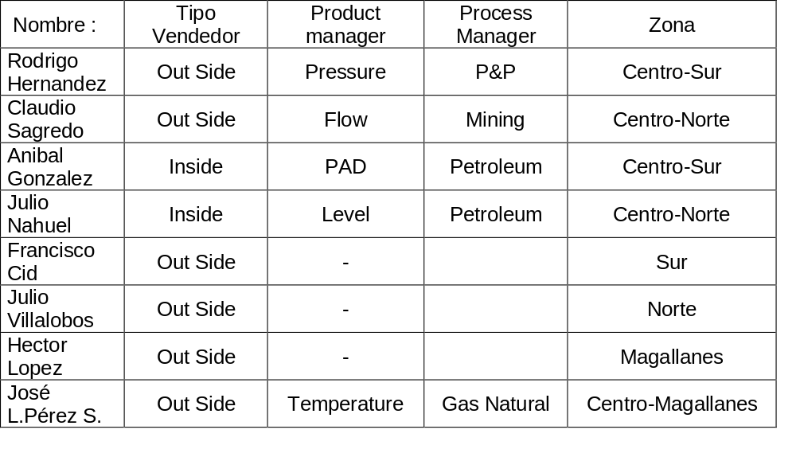

Con esta fuerza de ventas se trabajará en la ventas en las respectivas zonas.

Segmentación de productos y estrategia de precios :

Para este efecto en el diseño del plan de negocios del 2003, se crearon una serie de “tipos de Productos” los cuales deben ser ofertados bajo ciertas condiciones o requisitos. Cada uno de estos se enmarca dentro de cierta estrategia de precios. De esta forma, se han definido los siguientes paquetes de productos :

Oferta Paquete :

Una oferta de reemplazo de equipos de la competencia, cuyo descuento dependerá del cliente (cliente nn1, nn2 o nn6). El requisito es que los equipos estén operando en planta. El objetivo principal de esto es sacar la base instalada de la competencia. Se trabajará con descuentos que van desde un 30% a un 50%, dependiendo del negocio.

Nuevas Aplicaciones :

Corresponde a proyectos de Ampliación, modernización o aumento de capacidad. Para definir en detalle la estrategia se debe conocer la competencia, las especificaciones y la envergadura del proyecto; así se puede definir el precio, tipo de equipo y como abordar al cliente para el proyecto en cuestión. En este tipo de negocios es primordial la venta consultiva.

Venta reposición :

Corresponde al llamado MRO, donde tenemos una base instalada. Para este caso se trabaja con precios de lista, o a lo sumo, tener descuentos del orden del 5%.

Soluciones paquetes :

Es la venta de equipos vinculados a una solución puntual. La venta en cuestión puede contener la venta de equipos de diferentes tipos además de servicios vinculados con la solución. En este tipo de servicio se compromete con la solución final para el cliente. Para la política de precios no se requieren descuentos excepcionales sólo del orden de un 10% como máximo. La idea es vender una solución validando las especificaciones superiores de nuestros equipos. Para este tipo de servicio se requiere de una cercanía importante con el RAIDS.

Nuevas Plantas :

Es un proyecto de construcción de una nueva planta, donde existe una llamada a licitación a todos los proveedores de equipos e instrumentos. Para abordar este tipo de proyecto se debe conocer el grado de influencia que se tenga con el cliente y la empresa de ingeniería, respecto de las especificaciones de mayor performance. El precio dependerá de la envergadura y trascendencia del proyecto. Lo ideal es entrar en la etapa de conceptualización de la ingeniería para influenciar las bases de licitación.

Anexos 1: Encargados de Cuentas.

Tabla : Encargados de Cuentas Importantes :

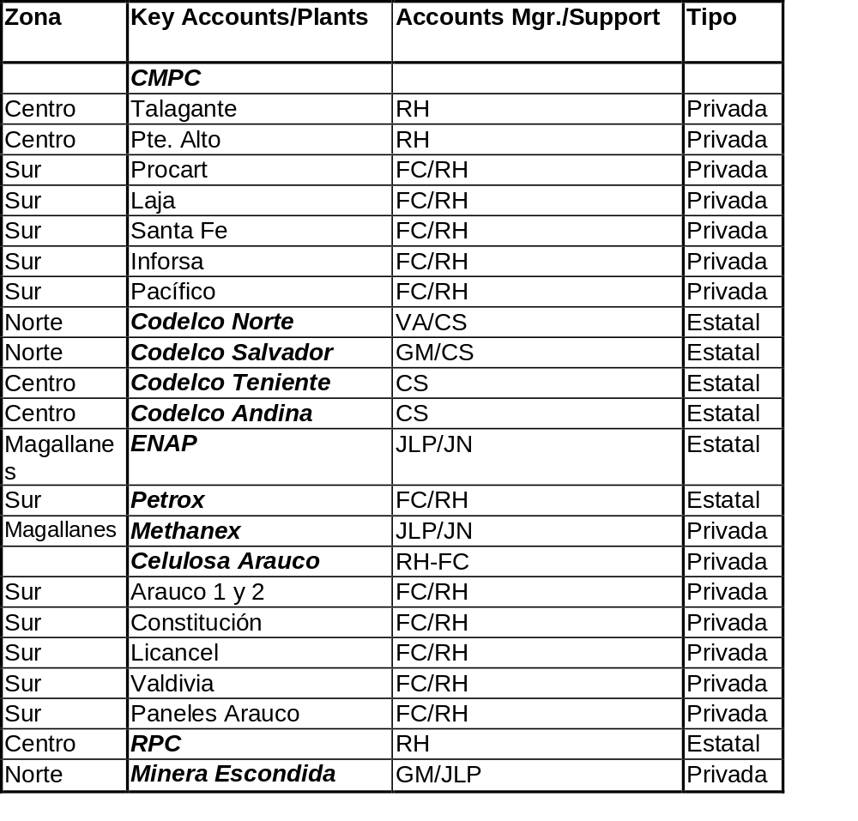

Acronym :

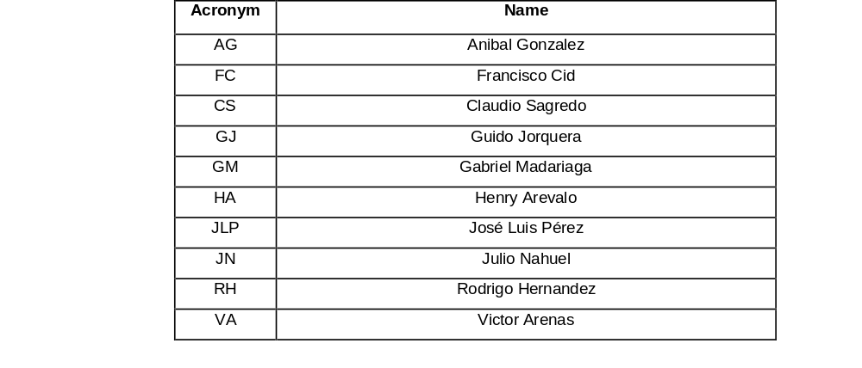

Anexo 2: Recursos División Instrumentos.

Actualmente se cuenta con los siguientes equipos en la división :

TEMPERATURA | QTY
3144PD1A2NAM5U1 | 1
644HNAJ6M5 | 1
0068P11N00N060V5 | 1
0078N15N00N060V5 | 1
PRESION
3095MA2CABA11AA1100B | 1
3051C (Compra local) | 1
1151 (Compra local) | 1
3051CDF22A1AA01D01M5B4 | 1
333U | 1
2088G2S22A1M7B4 | 1
AMS
AW7000D1ENSW /AMS Demo Package | 3
AW7060SHM / Serial Hart Modem | 3
HAND HELD 375 | 1

